以下的WIP連線方式，是Java AP方式連線，不同於IE 或 Mozilla 以java web方式連線

1.使用IE連結網址 http://www.truetest.com.tw/AF/newwip.jsp 會出現如下圖所示
首先點選綠色線圈住的地方下載 ap.zip

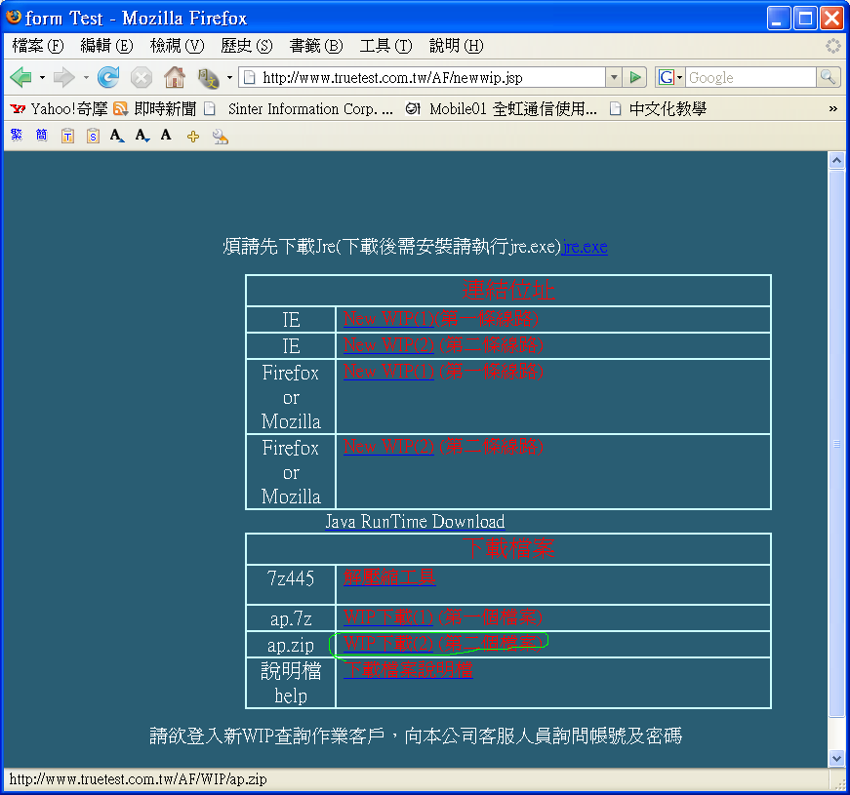

2.對ap.zip檔解壓縮，將產生ap目錄
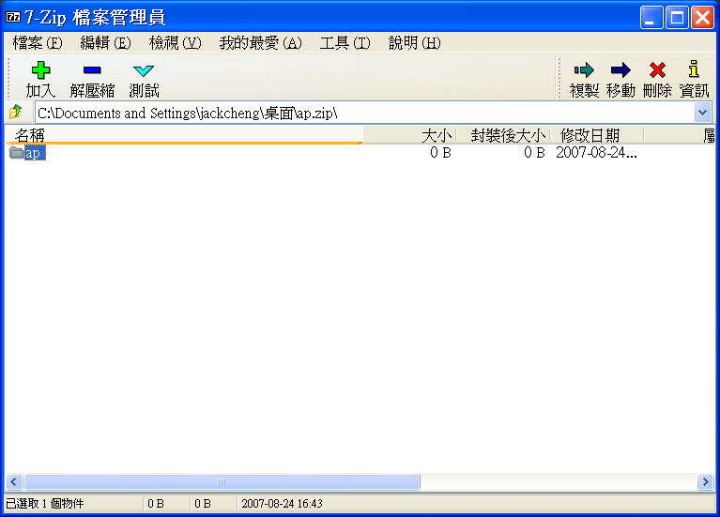
3.執行ap1.bat或ap2.bat 其中一個即可連線
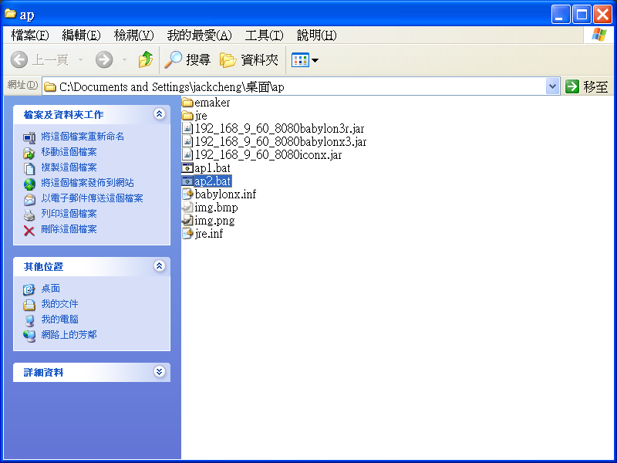

4.
